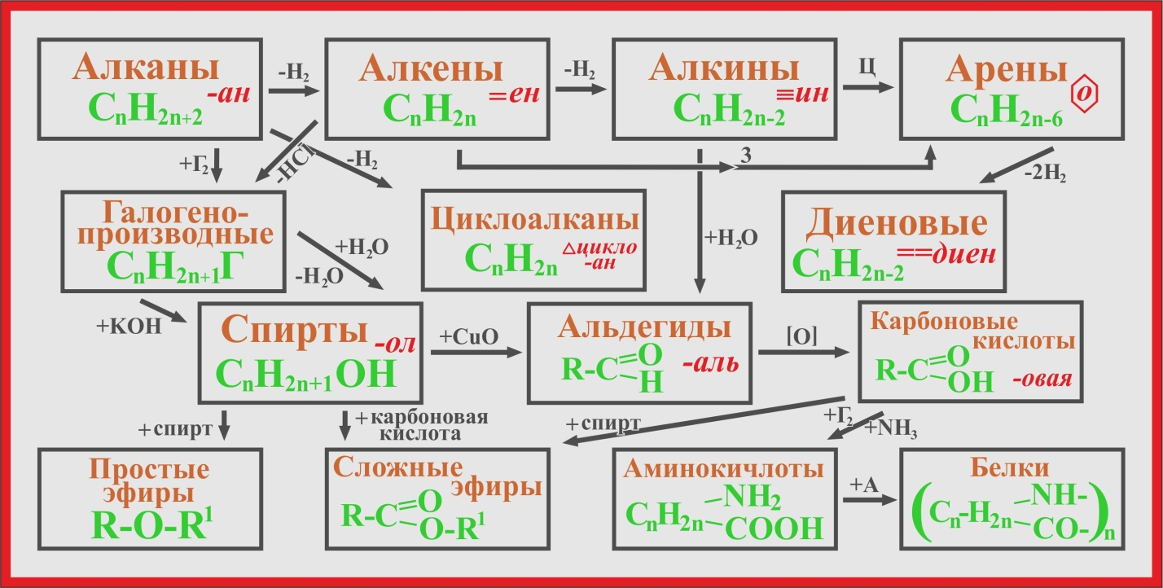

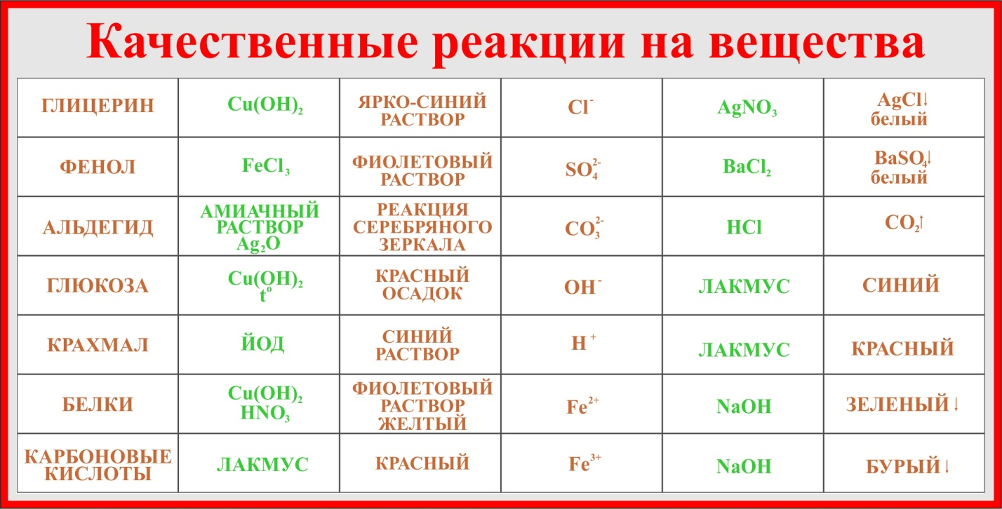

Уважаемые коллеги!

Данные стенды в любом цветовом изображении, в вашем формате изготовит рекламное агентство ЭРА. Московская область, г.Клин, ул Чайковского, д.25/ 1

[www.erareklamy.com](http://www.erareklamy.com)

Заказ : Архив, химия, Малеевская СОШ, Макаров Ю.Б.

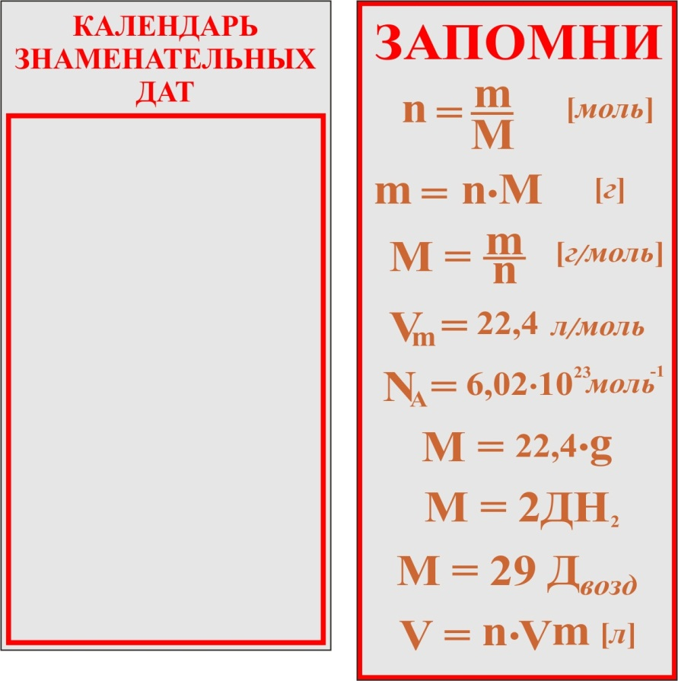

**Стенды** по **химии**, предлагаемые студией «**ГРАФФИТИ**», помогут создать в кабинете соответствующую предмету обстановку, которая непременно заинтересует каждого ученика.

[**Graffiti**113.ru](http://www.graffiti113.ru/)›[Оформление кабинета **химии**](http://www.Graffiti113.ru/catalog/school/oformlenie_kabineta_khimii/)

Оформление кабинета химии

**Артикул:** Х-001

**Размер:** 0,75м х 1,6м

**Материал:** Пластик ПВХ 4мм, Печать интерьерная.

3800 руб.

